Adjektive in Paaren lernen

A. Schreibe folgende Adjektive unter jedes Bild: feige – traurig – pünktlich – intelligent – sportlich – lustig – unpünktlich – mutig – unsportlich – dumm.

 | 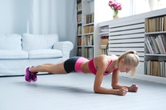 |  | 
 |  | 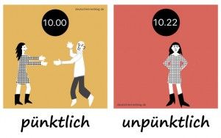
 | 

B. Welche Adjektive passen zu dir? Ergänze den Satz mit mind. 3 Adjektiven.

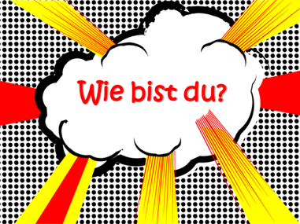

Ich bin ...

Der perfekte Lehrer/ Die perfekte Lehrerin


Welches Adjektiv passt zu welcher Definition? Arbeite mit deinem Wort-Schatz auf Seite 47 oder mit Quizlet Kapitel 7.

1. Er/Sie hat keine Angst, wenn es eine Spinne im Klassenraum gibt!
Adjektiv: ...
2. Er/Sie weiss viel!
Adjektiv: ...
3. Er/Sie erzählt Witze und hat Humor!
Adjektiv: ...
4. Er/Sie ist nie in Verspätung!
Adjektiv: ...
5. Er/Sie hat immer Zeit für mich!
Adjektiv: ...
6. Er/Sie lächelt und ist immer gut gelaunt.
Adjektiv: ...
7. Er/Sie bewegt sich viel in der Klasse.
Adjektiv: ...
8. Er/Sie mag alle Schüler wie sie sind und hat keine Vorlieben.
Adjektiv: ...
9. Er/Sie lügt nie und sagt immer die Wahrheit.
Adjektiv: ...

